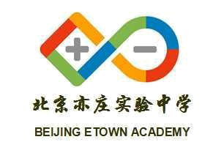

北京亦庄实验中学 2017 年教师招聘通知

一、岗位需求

数学学科授课教师.

二、招聘要求

- 2017 年优秀应届博士、硕士毕业生（户籍不限）

- 热爱中学教育工作，有激情、敬业在这里，我们为您提供一流的教师薪酬与福利待遇（解决北京市户口和事业编制、强力措施保障并帮助教师解决住房），更能提供施展才华、实现教育理想的平台。

三、注意事项

  - 应聘者请将简历发至 jobbjea@126.com，邮件名称与个人简历名称应统一命名为：姓名+学科+学历+毕业学校。

  - 学校会尽快组织试讲和面试，具体安排待告。请毕业生留意学校通知。

  - 如想了解北京亦庄实验中学招聘的更多信息，请与我校人力资源中心联系。联系人：朱老师、周老师 电话：010-88279387

北京亦庄实验中学 是北京市十一学校与大兴区政府联合创办的一所完全中

学。学校地处北京经济技术开发区，是大兴教委下属公立学校，占地 150 亩，

建筑面积 12 万平方米，设计规模 84 个行政班，可招收初、高中学生 3000 余

名。学校实行理事会领导下的校长负责制，北京市十一学校李希贵校长兼任理事

长和法人代表。
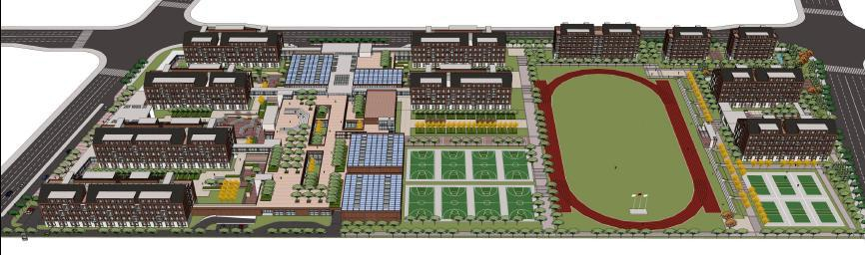

北京亦庄实验中学于 2016 年正式投入使用，已有首批初一学生。学校将按照当地

政府社会发展规划，根据学校运行情况， 在 2017 年招收高中生。
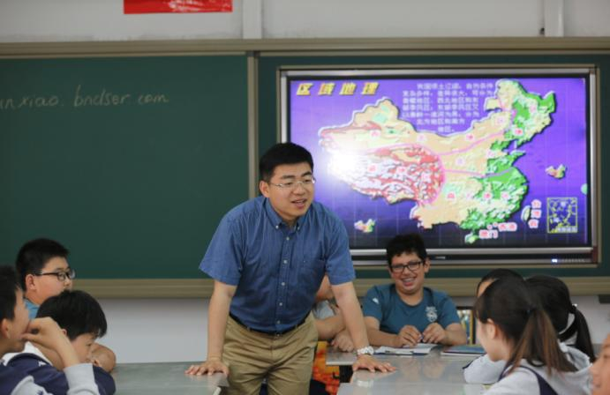
政府投资 10 亿元建

设学校，包括教学楼、综

合楼及图书馆、游泳馆、

体育馆在内的多个现代化

场馆，支持学校各类课程

的开设。学校全面运行后，
将成为亦庄新城规模大、课程新、国际化水平高的一所完全中学。

学校着力打造高水平师资队伍，招聘全国知名院校优秀毕业生，引进全国各地特级

教师、省骨干名师等。现有博士 9 人，硕士 51 人。特级教师 4 人，省骨干名师 6 人。

各科教师均有在北京市十一学校实岗培训的经历，他们积极研发可供学生选择的课程，

着力构建满足学生发展需求的课程体系。

学校秉承北京十一学校办学理念，以“创造适合每一位学生发展的教育”为宗旨。

诚邀您共建一所学生快乐、教师幸福、社会满意的现代化学校！
